关于邀请参加中国国际供应链促进博览会的函

各相关单位、企业：
2023年11月28日至12月2日，由中国贸促会主办，中国国际展览中心集团承办的中国国际供应链促进博览会（以下简称首届链博会）将在北京举办，这是全球首个以供应链为主题的国家级展会。党和国家领导人将出席开幕式并致辞、巡馆，各省区市政府有关负责同志将带队出席，有关国际组织负责人和来自50多个国家和地区的参展商、采购商、专业观众和商协会领导将观展参会。
首届链博会以“链接世界，共创未来”为主题，展览总面积10万平方米，设置智能汽车链、绿色农业链、清洁能源链、数字科技链、健康生活链5大链条和供应链服务展区，期间将举办开幕式暨全球供应链创新发展论坛和6场专题论坛。包括世界500强、中央企业和众多专精特新企业在内的400多家中外知名企业将在链博会展示先进技术、产品和服务，国际参展商比例超过20%。
首届链博会是上中下游衔接、大中小企业融通、产学研用协同、中外企业互动的开放型国际合作平台，将为广大企业深度融入全球产业链供应链、提高国际竞争力、实现高质量发展提供平台和机遇。
诚挚邀请广大企业观展参会。展会总体情况、报名方式、服务保障和展商名录等见附件。
特此通知。

附件：1.中国国际供应链促进博览会总体情况
2.中国国际供应链促进博览会报名方式
3.中国国际供应链促进博览会相关服务保障
4.中国国际供应链促进博览会部分展商名录
5.链博会参观指南

大连市贸促会
2023年11月9日
附件1

中国国际供应链促进博览会总体情况
一、总体概况
链博会由中国国际贸易促进委员会主办，中国国际展览中心集团承办，以“ 链接世界，共创未来”为主题，打造一个重点行业上中下游衔接、大中小企业融通、产学研用协同、中外企业互动的开放型国际合作平台，积极维护全球产业链供应链稳定。
首届链博会以“共建、共促、共享” 为原则，设置智能汽车链、绿色农业链、清洁能源链、数字科技链、健康生活链等5大链条和 供应链服务展区，展示各产业链上中下游先进技术、产品以及银行、保险、贸易咨询、商事法律、文化教育、创新设计等供应链服务，打造集贸易促进、投资合作、创新积聚、学习交流等功能于一体的高端平台。
二、展览情况
首届链博会将邀请全球相关产业链供应链最具代表性的企业，展示科研、技术、设备、应用等最新成果，以及未来发展新趋势。展览将采用场景式、互动式呈现，给观众沉浸式体验，突出绿色发展、低碳环保、数字化转型。既面向专业观众，又面向科研机构、高校等全社会各领域；既注重贸易投资合作，又注重品牌提升。
智能汽车链展示新能源汽车产业链中的核心原材料、关键元器件及动力系统、智能驾驶、初创电动车企集成产品等上中下游关键技术和产品，融合充电服务、汽车金融等服务，聚焦电动化、智能化创新发展，增进产业内部合作、跨界融合、资源共享。
绿色农业链聚焦农业产业链的核心环节、关键技术及产品，重点展示种子研发、绿色农化产品、智慧农业应用、现代智能化农机设备、种植养殖及农产品加工技术以及有地域特色的农业制成品，并配套展示农业相关的金融、物流、销售等服务。
清洁能源链聚焦光伏、风电、储能、氢能、智能电网、传统能源低碳化、传统能源和新能源协同发展的新技术、新产品、新动态和新趋势，促进多能互补、融合发展，助力实现低碳发展目标。
数字科技链展示数字科技前沿技术、新兴产业及科技赋能不同行业的解决方案与应用产品，以底层技术变革、中层产业孵化、上层应用场景为主线，连接起创新端、产业端和应用端，全链路呈现数字经济的关键环节与重点内容，促进数字经济与实体经济深度融合升级。
健康生活链展示健康产品及服务产业的关键环节产品和技术，以及中医保健等传统特色产业，覆盖从出生到养老的完整健康产品和服务链条，呈现健康生活领域的前沿理念，特别是科技创新与人文关怀相结合的解决方案，促进大健康领域各产业间的融合发展。
供应链服务展区为全球供应链提供一体化解决方案包括综合物流、物联网技术与软件服务，自动化配送物流系统等和金融、保险、商事法律等综合服务，推进产业链协同化、绿色化转型，促进各行业降本增效。
三、会议论坛情况
首届链博会将举办开幕式暨全球供应链创新发展论坛，六场专题论坛，发布《全球供应链促进报告》并举办贸促智库论坛，举办推介洽谈会、供需对接会、行业研讨会、新品发布会等多场配套活动。将广泛邀请境外国家和地区、国际组织、境内外机构和知名企业参会，并就供应链领域国际合作与创新发展深入交流。
具体议程（暂定）：
（一）时间：2023年11月28日-12月2日
（二）地点：北京·中国国际展览中心（顺义馆）
（三）主题：链接世界，共创未来
（四）会议论坛
1.中国国际供应链促进博览会开幕式暨全球供应链创新发展论坛
时间：11月28日上午
地点：W1馆主会场
2.六场专题论坛
时间：11月28日-30日
地点：W1馆主会场、分会场
专题论坛一：深化清洁能源供应链国际合作
时间：11月28日下午
专题论坛二：共促绿色发展，共创农业未来
时间：11月28日下午
专题论坛三：大健康、大趋势，新动力、新机遇
时间：11月29日上午
专题论坛四：新科技，新产业，新生活
时间：11月29日下午
专题论坛五：智车新时代，产业新格局
时间：11月29日下午
专题论坛六：供应链管理的可持续发展
时间：11月30日上午
3.配套活动
（1）贸促智库论坛暨《全球供应链促进报告》发布会
时间：11月28日下午
地点：W105
（2）全球商协会供应链合作圆桌会议
时间：11月29日上午
地点：W105
主题：凝聚商协会合力 促进供应链发展
（3）2023京津冀产业链供应链大会
时间：11月29日至12月1日
地点：W1馆主会场、北京临空皇冠假日酒店
（4）甘肃省重点产业链专题招商推介会
时间：11月28日下午
地点：北京北辰五洲皇冠国际酒店
（5）链接湖北 联通世界—湖北优势产业推介会
时间：11月28日下午
地点：北京临空皇冠假日酒店
（6）中国（四川）清洁能源国际推广大会
时间：11月29日上午
地点：北京临空皇冠假日酒店
（7）第二届“土耳其-中国经贸论坛”（TCBC）
时间：11月29日 9:00
地点：朝阳馆综合楼226室

注：其他配套活动等信息将在链博会官方网站（www.cisce.org.cn）陆续发布，请持续关注。

附件2

中国国际供应链促进博览会报名方式

一、观展报名方式（观展必填，请扫码注册）
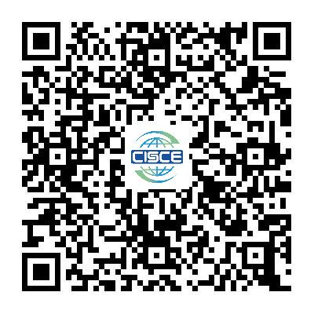

二、参加论坛报名方式（如需参会请扫码选择拟参加的相关论坛。由于场地人数所限，请尽快注册）

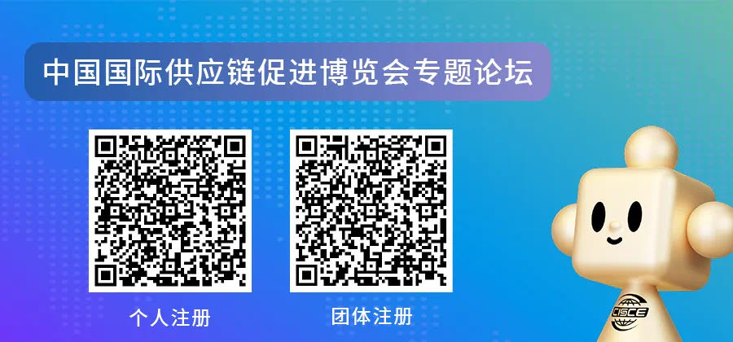

附件3

中国国际供应链促进博览会相关服务保障
中国国际展览中心（顺义馆）周边推荐酒店
酒店名称 | 星级 | 酒店地址 | 房间类型 | 与展馆距离
临空皇冠假日酒店 | 五星 | 北京顺义区天竺镇府前一街60号 | 高级双/大 | 距新国展500米
机场希尔顿酒店 | 五星 | 顺义区首都机场3号航站楼  三经路1号 | 豪华双/大 | 距新国展8公里
机场康得思酒店 | 五星 | 顺义区首都国际机场3号航站楼  一经路1号 | 高级双/大 | 距新国展8公里
明豪华美达酒店 | 四星 | 顺义区天竺镇府前一街13号 | 高级双/大 | 距新国展3.5公里  班车车程10分钟
丽柏酒店（首都机场店） | 四星 | 顺义区天竺大街14号院1号楼 | 标准双/大 | 距新国展3.5公里  班车车程9分钟
国都大饭店 | 四星 | 顺义区首都机场小天竺路9号 | 高级双/大 | 距新国展6公里  班车车程15分钟
维也纳智好酒店 | 四星 | 顺义区天竺镇小天竺一街天竺家园17号 | 标准双/大 | 距新国展5公里  班车车程14分钟
启航酒店 | 三星 | 顺义区天竺镇天柱东路甲6号 | 标准双/大 | 距新国展2公里  班车车程10分钟
丰荣君华酒店 | 四星 | 顺义区首都机场国门商务区李天路27号 | 高级双/大 | 距新国展9.8公里  班车车程20分钟
云逸酒店 | 四星 | 顺义区李天路半壁店南段11号 | 标准双/大 | 距新国展9.8公里  班车车程20分钟
北京市区推荐酒店
酒店名称 | 星级 | 酒店地址 | 房间类型 | 便捷抵达方式
昆泰酒店 | 五星 | 北京市朝阳区望京启阳路2号 | 豪华双/大 | 地铁4站直达  （地铁15号线直达）
北京中奥凯富国际酒店 | 四星 | 北京市朝阳区慧忠北里302号楼 | 温馨双/大 | 地铁9站直达  （地铁15号线直达）
亮马河饭店 | 四星 | 朝阳区东三环北路8号 | 标准双/大 | 地铁10站直达  （地铁10-13-15号线）
1.以上为链博会推荐酒店，请参会嘉宾根据自己的需求选择酒店，房源有限，请尽快预定。
2.请您填写接待服务预定表，微信或邮件传至接待组，届时我们将为您订房并回传确认单。
3.收到您的接待服务预定表后，接待组工作人员会在24小时内向您发送确认单，您收到确认单即视为订房成功。
4.以上推荐酒店的付款、变更、取消相关条款，以订房确认单相关条款为准。
5.以上推荐酒店在11月10日前可以协议价格预定，详情请咨询接待组工作人员。
6.如遇以上推荐酒店满房，我们将为您推荐其他酒店。
7.若您希望预订其他酒店，我们也将竭诚为您服务。
8.链博会组委会保留对酒店接待服务的最终解释权。

中国国际供应链促进博览会服务接待组
联系人：李文思18515688601 (微信同号）
刘 勇13661083331
电 话：010-64462841
邮 箱：times@sdlm.cn
扫二维码，可预订酒店

链博会推荐酒店接待服务预订表

单位名称： 展位号：
联系人： 职务： 手机：
邮箱： 电话： 微信号：
单位地址：

酒店名称 | 客人姓名 | 房间类型 | 房间数量 | 入住时间 | 离店时间 | 备注

中国国际供应链促进博览会服务接待组
联 系 人：李文思18515688601 (微信同号） 刘勇13661083331
电 话：010-64462841
邮 箱：times@sdlm.cn

附件4

中国国际供应链促进博览会部分展商名录
（链博会开幕前7天，官方网站www.cisce.org.cn将发布全部展商名录）
智能汽车链
宁波杉杉股份有限公司 | 国家精密微特电机工程技术研究中心
赣锋锂业股份有限公司 | 惠州亿纬锂能股份有限公司
湖北中一科技股份有限公司 | 祥鑫科技股份有限公司
枣庄市天一实业有限公司 | 杭州时代电动科技有限公司
浙江帕瓦新能源股份有限公司 | 杭州卡涞复合材料科技有限公司
埃意（廊坊）电子工程有限公司 | 深圳市杰普特光电股份有限公司
湖北恒隆汽车系统集团有限公司 | 宁德时代电机科技有限公司
汉威科技集团股份有限公司 | 安徽晟捷新能源科技股份有限公司
中国铝业集团有限公司 | 乳源东阳光氟树脂有限公司
生益电子股份有限公司 | 希磁电子科技有限公司
浙江三田汽车压缩机有限公司 | 烟台开发区德联软件有限责任公司
博世（中国）投资有限公司 | 武汉嘉晨汽车技术有限公司
安徽中鼎密封件股份有限公司 | 南通中集元能集成科技有限公司
山东华盛橡胶有限公司 | 南京和本机电设备科技有限公司
湖北三环集团 | 江苏埃泰斯新能源科技有限公司
艾杰旭（中国）投资有限公司 | 宁德聚能动力电源系统技术有限公司
广东百汇达新材料有限公司 | 纳百川新能源股份有限公司
浙江银轮机械股份有限公司 | 特斯拉（上海）有限公司
东风汽车集团有限公司 | 深圳腾势新能源汽车有限公司
奇瑞汽车股份有限公司 | 浙江吉利控股集团汽车销售有限公司
领克汽车销售有限公司 | 沃尔沃汽车
广东邦普循环科技有限公司 | 江苏天一航空工业股份有限公司
宁德时代新能源科技股份有限公司 | 泽清新能源科技有限公司
惠州市华阳集团股份有限公司 | 骆驼集团股份有限公司
绿色农业链
中粮集团有限公司 | 浙江艾佳果蔬开发有限责任公司
正大集团 | 君乐宝乳业集团有限公司
美国嘉吉公司 | 蒙古国优然贝格羊绒制品有限公司
深圳农产品集团 | 河北浩丽羊绒科技有限公司
美国大豆出口协会 | 土耳其Atakey马铃薯食品工贸股份公司
美国谷物协会 | 汉堡王（中国）投资有限公司
先正达集团 | 郑州千味央厨食品股份有限公司
云南云天化股份有限公司 | 济南紫金玫瑰股份有限公司
山西大丰种业有限公司 | 甘肃省敦煌种业集团股份有限公司
大禹节水集团股份有限公司 | 中国中信集团有限公司
北大荒农垦集团有限公司 | 中联重科股份有限公司
飞鹤乳业集团有限公司 | 香港美心集团
北京惠农工程技术有限公司 | 天津瑞普生物技术股份有限公司
深圳诺普信作物科学股份有限公司 | 山东华玫生物科技有限公司
山东登海种业股份有限公司 | 山东惠农玫瑰股份有限公司
查维斯机械制造(北京)有限公司 | 山东芳蕾玫瑰科技开发有限公司
中国机械工业集团有限公司 | 山东金秋实供应链管理服务有限公司
新疆天业节水灌溉有限公司 | 内蒙古伊泰集团
河南云飞科技发展有限公司 | 香港真滋味集团
黑龙江惠达科技股份有限公司 | 青岛吉尔利塑织有限公司
大连金马衡器有限公司 | 江苏云梯仙草生物科技有限公司
牧原食品股份有限公司 | 安琪酵母股份有限公司
中国供销总社 | 湖北黄袍山绿色产品有限公司
内蒙古伊利实业集团股份有限公司 | 湖北屈姑国际农业集团
鄂尔多东飞雁羊绒制品有限公司 | 湖南地标展区
鄂托克旗伊吉汗羊绒制品有限责任公司 | 内蒙古天衡制药有限公司
鄂尔多斯市维丰绒毛实业有限责任公司 | 内蒙古河套酒业集团
鄂尔多斯市双绮羊绒制品有限责任公司 | 内蒙古民隆商贸有限责任公司
内蒙古帕阑蒂科技发展有限公司 | 内蒙古草原鑫河食品有限公司
鄂尔多斯市东鸿羊绒制品有限责任公司 | 内蒙古鼎业食品有限公司
鄂尔多斯市绒仕服装有限公司 | 澳大利亚天然生物科技有限公司
鄂尔多斯市酷儿欣羊绒制品有限公司 | 深圳市明光酒业有限责任公司
内蒙古盛锦科技有限公司 | 洪都拉斯赛罗阿苏尔酒厂
内蒙古善绒绒业有限公司 | 洪都拉斯金鱼优选水产公司
红星实业集团有限公司 | 五粮液集团
清洁能源链
中国石油化工集团有限公司 | 中国石油天然气集团有限公司
中国海洋石油集团有限公司 | 国家电网有限公司
中国长江三峡集团有限公司 | 中国能源建设集团有限公司
中国大唐集团有限公司 | 中国南方电网有限责任公司
埃克森美孚中国 | 深圳市怡亚通供应链股份有限公司
大连冰山集团有限公司 | 洛阳新强联回转支承股份有限公司
霍尼韦尔（中国）有限公司 | 南京高速齿轮制造有限公司
中国南方电网有限责任公司 | 欣旺达电子股份有限公司
晶澳太阳能科技股份有限公司 | 中储能新能源科技（深圳）有限公司
晶科能源控股有限公司 | 深圳古瑞瓦特新能源股份有限公司
赛晶亚太半导体科技（浙江）有限公司 | 北京索英电气技术股份有限公司
双良新能科技（包头）有限公司 | 安徽巡鹰新能源集团有限公司
一道新能源科技股份有限公司 | 德国WOLQE股份有限公司
天津泰达股份有限公司 | 深圳市首航新能源股份有限公司
天津泰达电力有限公司 | 厦门倍特立科技集团有限公司
天津能源投资集团有限公司 | 荣盛盟固利新能源科技股份有限公司
隆基绿能科技股份有限公司 | 云沃汽车集团有限公司
浙江公元新能源科技股份有限公司 | 大力储能技术湖北有限责任公司
江苏中信博新能源科技股份有限公司 | 湖北长江电气有限公司
武汉日新科技股份有限公司 | 武汉三相电力科技有限公司
国电南京自动化股份有限公司 | 四川亚联氢能科技股份有限公司
中环新能（安徽）先进电池制造有限公司 | 盛隆电气集团有限公司
新疆大全新能源股份有限公司 | 深圳市禾望电气股份有限公司
数字科技链
思爱普（中国）有限公司 | 汇丰银行(中国)有限公司
中国惠普有限公司 | 渣打银行
英特尔（中国）有限公司 | 新加坡大华银行
中兴通讯股份有限公司 | 亚马逊
天津卓朗信息科技股份有限公司 | 阿里巴巴集团
科美时空（宜都）信息产业发展有限公司 | 希音公司
武汉光至科技有限公司 | 沃尔玛（中国）投资有限公司
韬利亚（上海）智能科技有限公司 | 新蛋公司
康宁公司 | 科大讯飞
苹果公司 | 高通公司
中国电子科技集团有限公司 | 中国电子信息产业集团有限公司
浪潮集团有限公司 | 用友网络科技股份有限公司
南京钢铁股份有限公司 | 蓝思科技股份有限公司
长盈精密有限公司 | 博众精工有限公司
科德数控股份有限公司 | 江苏未迟
天津中环信息产业集团有限公司 | 宁波中基惠通集团股份有限公司
深圳齐心集团股份有限公司 | 傲基科技
江苏魅鸟电子科技有限公司 | 谷歌信息技术（中国）有限公司
深圳大漠大智控技术有限公司 | RCEP山东企业服务中心
河北神玥软件科技股份有限公司 | 宁波世贸通国际贸易有限公司
TCL科技集团股份有限公司 | 青岛国赫通供应链有限公司
云账户（天津）共享经济信息咨询有公司 | 武汉尚赛光电科技有限公司
北京灵动天地文化发展有限公司 | 新浪VR
阳采集团有限公司 | 三川智慧科技股份有限公司
健康生活链
华润（集团）有限公司 | 广州医药集团有限公司
中国医药集团有限公司 | 中国通用技术（集团）控股公司
阿斯利康（中国）有限公司 | 江苏巨贸康万家医疗设备有限公司
稳健医疗用品股份有限公司 | 帝斯曼-芬美意
欧姆龙（中国）有限公司 | 青岛啤酒集团有限公司
诺和诺德（中国）制药有限公司 | 威海普瑞益生生物科技有限公司
通用电气医疗贸易发展（上海）有限公司 | 大连海晏堂生物有限公司
康泰医学系统（秦皇岛）股份有限公司 | 星巴克企业管理（中国）有限公司
远大医药（中国）有限公司 | 柏里尼贸易（上海）有限公司（火船咖啡）
深圳华大基因科技股份有限公司 | 大地御泉净水科技有限公司
广东嘉博制药有限公司 | 武汉马应龙药业集团股份有限公司
宁夏太康药业有限公司 | 中山古奇诺智能厨房有限公司
华熙生物科技股份有限公司 | 泰州润元户外用品股份有限公司
广东沃莱科技有限公司 | 江门市新会区新宝堂陈皮有限公司
普邦明胶（黑龙江）有限公司 | 清华德人西安幸福制药有限公司
安踏（中国）有限公司 | 江苏康缘药业股份有限公司
爱尔眼科医院集团股份有限公司 | 石家庄以岭药业股份有限公司
湖北健康养老集团有限公司 | 湖北省茶业集团股份有限公司
供应链服务展区
马士基（中国）有限公司 | CLK丝路物流与贸易有限公司
达飞集团 | 四川商投供应链集团有限公司
全球国际货运代理（中国）有限公司 | 中集世联达国际供应链有限公司
安特卫普-布鲁日港港务局 | 青岛尼尔森国际物流有限公司
麦兰威典(上海)国际货运代理有限公司 | 东莞驰宇供应链有限公司
日通国际物流（中国）有限公司 | 深圳市富海通国际货运代理有限公司
利胜地中海航运（上海）有限公司 | 青岛大地物流装备有限公司
天津港（集团）有限公司 | 江西前海国信电子科技有限公司
浙江中国轻纺城集团股份有限公司 | 青岛恒宜祥物流有限公司（利群集团旗下）
山东省港口集团有限公司 | 比欧联科供应链管理（北京）有限公司
厦门象屿股份有限公司 | 深圳越海全球供应链股份有限公司
厦门国贸集团股份有限公司 | 中大门国际物流服务有限公司
厦门信达股份有限公司 | 四川港投云港科技有限公司
天晖（河北）供应链管理集团有限公司 | 今天国际
九州通医药集团股份有限公司 | 太原福莱瑞达物流设备科技有限公司
联邦快递（中国）有限公司 | 脉链集团
中外运-日新国际货运有限公司 | 深圳市普渡科技有限公司
宁波梅山国际冷链有限公司 | 诺力智能装备股份有限公司
深圳宝安国际机场 | 中武（福建）跨境电子商务有限责任公司
厦门建发股份有限公司 | 亿海蓝（北京）数据技术股份公司
广东卓志供应链科技集团有限公司 | 启迪控股股份有限公司
甘肃省国际物流集团有限公司 | 安永中国
格林福德供应链管理（上海）有限公司 | 北京盈科律师事务所
天逸金融服务集团 | 昆施伯贸易

附件5

链博会参观指南

一、展会概况
展会名称：中国国际供应链促进博览会
举办时间：2023.11.28-12.2
举办地点：北京•中国国际展览中心（顺义馆）
场馆地址：北京市顺义区裕翔路88号
二、参观时间
2023年11月28日 星期二 (13:00 至 17:00)
2023年11月29日 星期三 (09:00 至 17:00)
2023年11月30日 星期四 (09:00 至 17:00)
2023年12月01日 星期五 (09:00 至 17:00)
2023年12月02日 星期六 (09:00 至 16:00)
三、交通指南
1.公共交通
地铁：乘坐地铁15号线到“国展”站下车即到。地铁15号线可换乘地铁5号线、8号线、13号线、14号线。
公交车：915 路（至顺义）、916 路（至怀柔）、918 路（至平谷）、970 路（至密云）、850 路在“马连店”站下车。
2.交通枢纽至展馆
首都机场→展馆：乘坐出租车全程约10公里抵达。
大兴机场→展馆：乘坐大兴机场线至“草桥”站，换乘10号线到“惠新西街南口”站，再换乘5号线到“大屯路东”站，再换乘15号线到“国展”站下车即到。乘坐出租车全程约80公里。
北京火车站→展馆：北京火车站乘坐地铁2号线到“东直门”站，换乘地铁13号线到“望京西”站，再换乘地铁15号线到“国展”站下车即到。乘坐出租车全程约30公里。北京西站→展馆：北京西站乘地铁7号线到“九龙山”站，换乘地铁14号线到“望京”站，再换乘地铁15号线到“国展”站下车即到。乘坐出租车全程约40公里。
北京南站→展馆：北京南站乘坐地铁14号线至“望京”站，换乘地铁15号线到“国展”站下车即到。乘坐出租车全程约 40 公里。
北京朝阳站→展馆：乘公交专195路至将台路口东站，换乘地铁14号线至“望京”站，换乘地铁15号线到“国展”站下车即到。乘坐出租车全程约20公里。
3.自驾车
机场高速-杨林出口-杨林大道-天北路-展馆。京密路-马连店路口左转-天北路-展馆。
京承高速-火沙路（后沙峪）出口-火沙路-罗马环岛-天北路-展馆。
首都国际机场 T1、T2-机场高速-天北路-展馆。
首都国际机场T3-二纬路-航站楼联络线-岗山路-天北路-展馆。
四、展馆地图
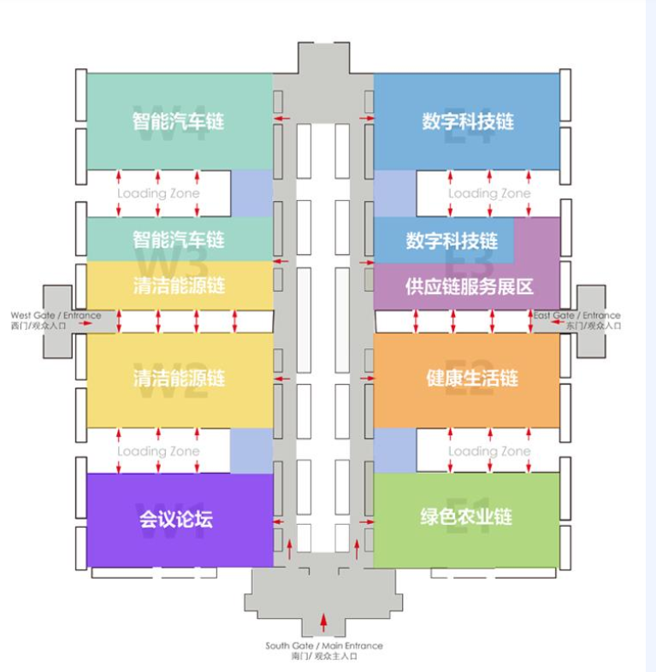
五、参观注册
除通过网上注册之外，可选择现场注册
注册大厅位置：
南门/观众主入口--靠近W1/E1馆
东门/观众入口--靠近E2/E3馆
西门/观众入口--靠近W2/W3馆
门票找回：通过登录注册页面，填写联系方式及验证码，点击“找回信息”，即可获取电子门票二维码。
六、证件领取
方法一：可提前安排邮寄证件至团体领队。
方法二：11月19日-25日9.00-16.00在顺义馆南登录厅证件中心领取。
方法三：开展后凭身份证入场后可到现场证件中心领取。
方法四：各地方分会、代表处可联系招商组专属对接人。
七、入场方式
1.有照片的观众证
带好身份证件、观众证，走人脸识别快速通道入场。如未提前领取观众证，可带好身份证件，走闸机通道，刷二维码门票或身份证入场。或至南登录大厅证件中心领取观众证，走人脸识别快速通道入场。
2.没有照片的观众证
带好身份证件，走闸机通道，刷二维码门票或身份证入场。

